认证审核报告审批页
项目编号 | 0865-2022-SC
受审核方名称 | 安徽省长城物业管理有限公司
注册地址 | 安徽省合肥市蜀山区黄山路468号通和佳苑（易居时代公寓）1幢、2幢1#1901室-1905室
经营地址 | 安徽省合肥市蜀山区黄山路468号通和大厦A座19层
审核类型 | S：初审
认证范围 | S:物业服务（校园公寓管理、智能垃圾分类管理、绿化养护、保安服务、公共区域车辆服务和停车管理、教具发放、公用设施设备检修、会务服务、保洁服务）五星级
服务认证等级（适用时） | □十星级□九星级 □八星级 □七星级 □六星级  ■五星级 □四星级 □三星级 □达标级
评审人员签字 | 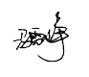
认证决定结论 | ■案卷符合要求，可以认证注册/保持  □案卷不符合要求，不可以认证注册/保持
认证决定人员签字 | 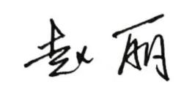 | 日期 | 2022-7-7
机构总经理审批意见 | ■认证流程符合要求，可以认证注册/保持  □认证流程不符合要求，不可以认证注册/保持
总经理签字 | 

